Отчёт о проведении школьного этапа конкурса «Живая классика» в БОУ «Алексеевская оош».

Участники конкурса: Смирнова Александра (7 класс), А.Фадеев «Руки матери» из романа «Молодая гвардия».

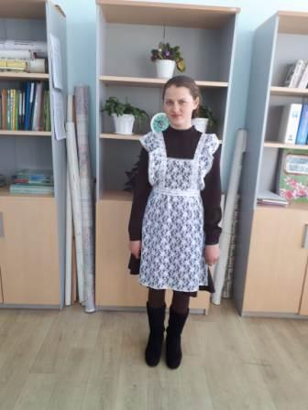

Сергеева Анастасия (7 класс), отрывок из рассказа Бориса Ганго «Зеркало» - победитель конкурса.

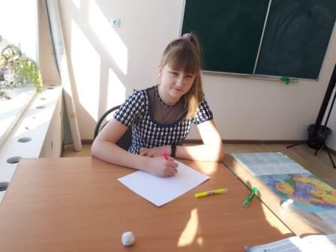

Пикалова Анастасия (8 класс ), С. Степанов «Клад для потомков».

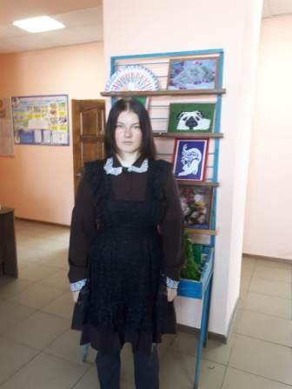

Зимихина Анжелика, О.Тихомирова «А вдруг».

